Reifenlabel Top-AA-Klasse ist jetzt Realität bei Winterreifen

Nokian Tyres bringt ersten AA-Klasse-Winterreifen der Welt bei Nassgriff und Kraftstoffverbrauch sowie ersten A-Nassgriff-Klasse-Winterreifen der Welt für Pkws

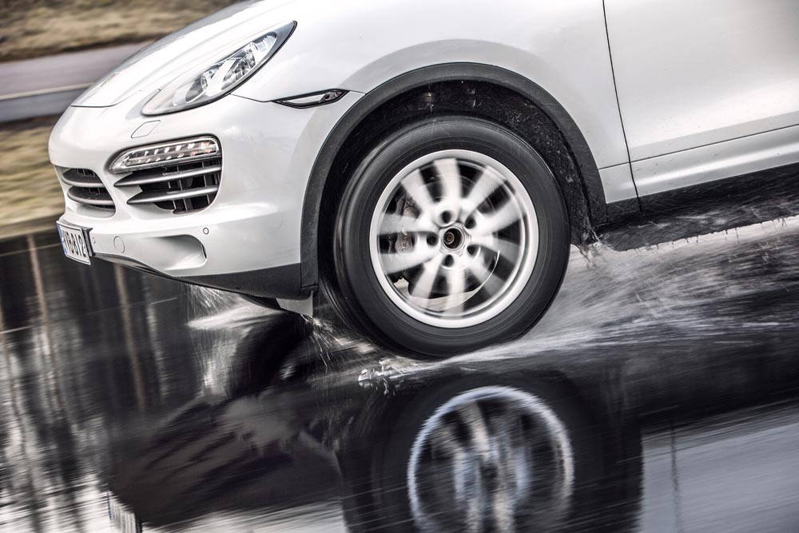
Der erste Winterreifen der Welt in der besten Klasse A des Reifenlabels im Nassgriff und Kraftstoffverbrauch kommt von Nokian Tyres, der Nokian WR SUV 3. Den ersten Winterreifen der Welt mit A-Nassgriff-Klasse für Pkws präsentiert auch Nokian Tyres, den Nokian WR D4. Das sehr grosse Premium-Winterreifenprogramm bietet die neuen Nokian WR D4, Nokian WR SUV 3, Nokian WR C3 Transporterreifen und Nokian Weatherproof Allwetterreifen, ergänzt vom Nokian WR A3 für Hochleistungs-Autos und vom vielfachen Testsieger Nokian WR D3.
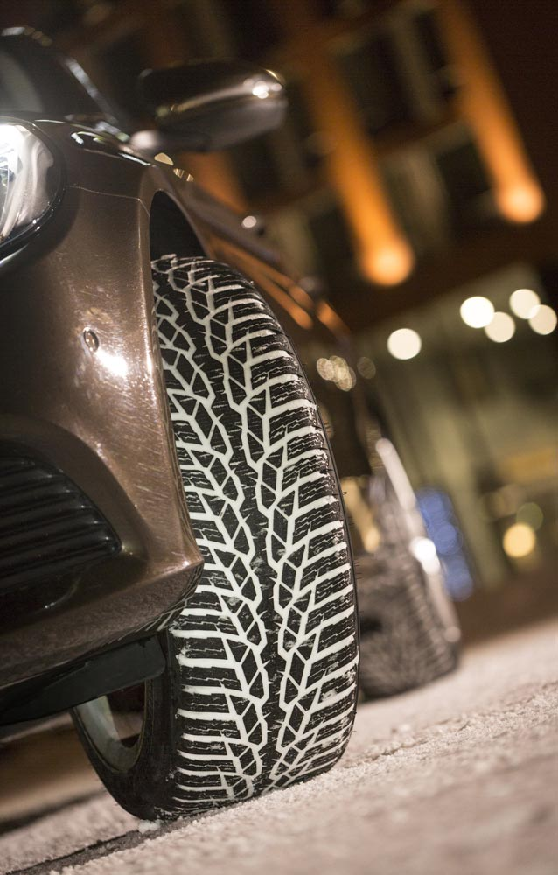

Der revolutionäre Nokian WR SUV 3 Winterreifen für SUVs mit dem besten Nassgriff und dem geringsten Kraftstoffverbrauch in der A-Klasse kann den Bremsweg um bis zu 18 Meter verkürzen auf nassen Strassen und bis zu 0,6 Liter Kraftstoff sparen auf 100 Kilometern (Grösse 265/50 R19 V). Sein Nokian Nässe+Schnee-Griff-SUV-Silica-Gummi bietet stärksten Griff und niedrigen Spritverbrauch, seine Nokian Aramid-Seitenwand-Technologie garantiert höchste Festigkeit. Der moderne AA-Klasse Nokian WR SUV 3 ist ein echter SUV-Winterreifen vom Pionier der Winter-Sicherheit und des umweltfreundlichen Fahrens und wurde speziell für die Schweizer SUV-Fahrer entwickelt.

Der neue Nokian WR D4 Winterreifen für Pkws hat den besten Nassgriff in der A-Klasse und bietet als Griff-Champion einzigartige Innovationen. Das vielseitige Chamäleon für Winterstrassen fährt sicher auf nassen und verschneiten Strassen gleichermassen. Dieser oberste Winter-Herrscher Nokian WR D4 des Vorreiters der Winterreifen-Technologie haftet fest bei Regen, Schnee und Schneematsch und hat den kürzesten Bremsweg im wechselhaften Schweizer Winter-Wetter. Die Nokian Optimierte Lamellen-Blöcke und der Nokian Nässe+Schnee-Griff-Silica-Gummi geben kontrolliertes Handling und festen Griff in extremen Situationen.

Nokian WR SUV 3 mit Nokian Nässe+Schnee-Griff-SUV-Silica-Gummi und Nokian Aramid-Seitenwand-Technologie

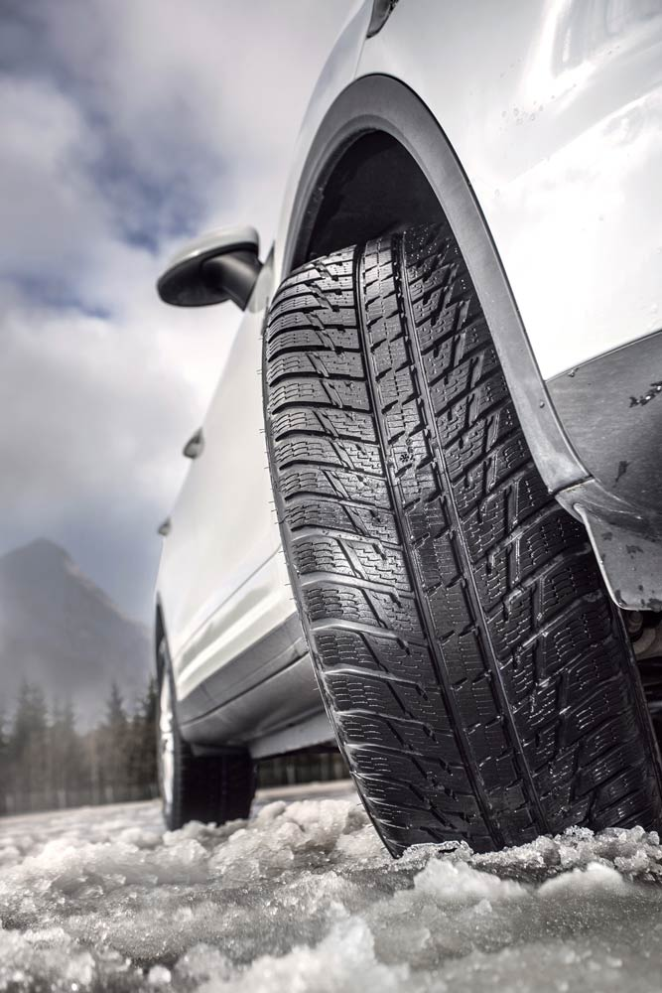
Ideal eignet sich der neue grüne Nokian WR SUV 3 (Grösse 265/50 R19 V) vom Erfinder des Winterreifens für den vielseitigen Einsatz auf unterschiedlichen Sports Utility Vehicles wie Porsche Cayenne, Audi Q7, BMW X5, Volkswagen Amarok, Volkswagen Touareg, Mercedes Benz ML, Jeep Grand Cherokee oder Volvo XC 60.

Der finnische Nokian WR SUV 3 nutzt das einzigartige Know-how in extremen Bedingungen und bei der souveränen Beherrschung aller Winterverhältnisse, das der führende Winterreifenspezialist der Welt erworben hat.

Durch den Nokian Nässe+Schnee-Griff-SUV-Silica-Gummi (Nokian Twin Trac SUV Silica) und die Nokian Aramid-Seitenwand-Technologie ist der Nokian WR SUV 3 für den harten SUV-Einsatz gut gerüstet mit seiner höchsten Festigkeit in der neuen Grösse 265/50 R19 V. Diese Innovationen gewährleisten, dass die Fahrer im wechselhaften Schweizer Winter sowohl den festesten Nässe- und Schnee-Griff der Industrie haben bei grosser Kraftstoffeffizienz als auch präzises Handling kombiniert mit exzellenter Langlebigkeit. Die gleichen Technologien werden auch in den anderen Nokian Tyres Winterreifen in der Zukunft eingesetzt werden.

Der Nokian WR SUV 3 Grösse 265/50 R19 V mit AA-Klasse-Leistung laut EU-Reifenlabel ist die Neuheit dieses Winters und das Top-Modell der SUV-Reifen. Testsieger wurde der Nokian WR SUV 3 bereits bei „Auto Bild allrad“, „OFF ROAD“ und „SUV MAGAZIN“ 2014 in anderen Grössen. In zahlreichen Dimensionen von 14 bis 21 Zoll der Geschwindigkeitsklassen T (190 km/h) bis V (240 km/h) gibt es den Pneu im Reifenhandel.

Alleskönner Nokian WR D4: 18 Meter kürzerer Bremsweg als weltweit erster Premium-Winterreifen mit A-Klasse-Nassgriff

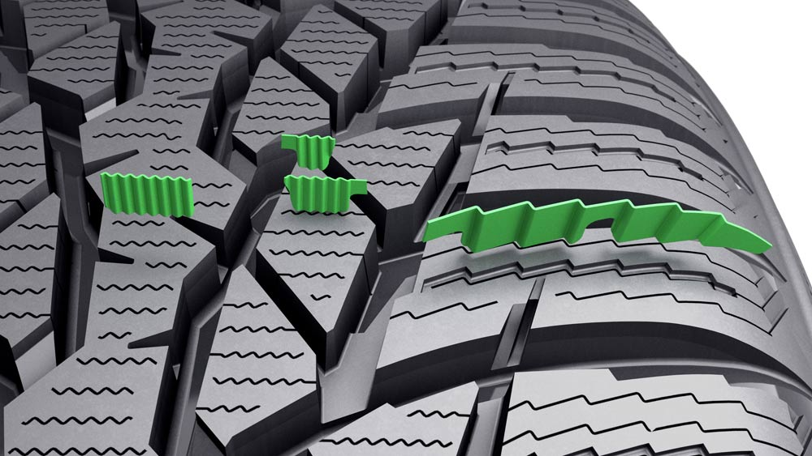
Als weltweit erster Premium-Winterreifen mit dem A-Klasse-Nassgriff des Reifenlabels erreicht der Alleskönner Nokian WR D4 einen 18 Meter kürzeren Bremsweg als Reifen der Klasse F. Seine Schneematsch-Schleuder bekämpft Aquaplaning und Schneematsch-Aquaplaning. Die Nokian Optimierte Lamellen-Blöcke bringen stärkeren Winter-Griff und besseres Lenkgefühl. Jeder Laufflächenblock und jede Lamelle im stylischen Profil hat eine präzise Form und Aufgabe.

Der Nokian Nässe+Schnee-Griff-Silica-Gummi (Nokian Twin Trac Silica) bietet hervorragenden Griff, exzellente Verschleissfestigkeit und geringen Kraftstoffverbrauch durch seinen extrem niedrigen Rollwiderstand. Der grüne Winter-König Nokian WR D4 vom Weltrekord-Inhaber aus Finnland repräsentiert die neue Generation, die auf den Nokian WR D3 folgt, dem vielfachen Testsieger in den Vergleichstests der Auto-Magazine wie im „Auto Bild“ Winterreifen-Test 2014.

Das umfassende Grössenprogramm des Nokian WR D4 enthält Dimensionen von 14 bis 20 Zoll der Geschwindigkeitsklassen Q (160 km/h) bis W (270 km/h). Diese vielseitige Modellpalette des Multitalents bietet Grössen, die besonders auf sportliches Fahren zugeschnitten sind, aber auch für moderne Elektro-Autos optimiert wurden. Sondermodelle haben die Flat Run Technologie, und viele Reifen sind mit XL gekennzeichnet als höchstem Lastindex bei einem Pkw-Pneu. Die vielen Grössen des Winter-Champions wurden speziell für die Schweiz entwickelt und sind jetzt alle beim Reifenservice erhältlich.

Nokian WR C3 Transporter-Winterreifen bietet unfehlbare Leistung für den Schweizer Winter

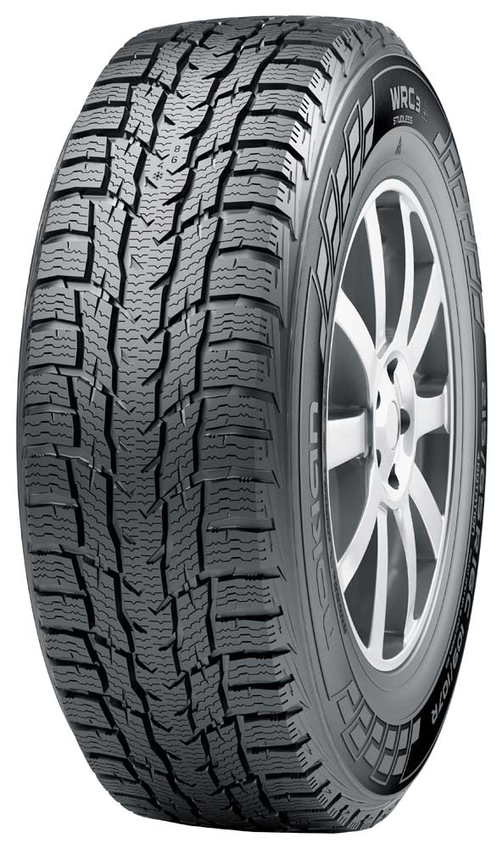
Der neue Nokian WR C3 Winterreifen bekämpft die Extrembedingungen des Winters mit seinem präzisen Wintergriff. Wasserpumpen-Lamellen pumpen das Wasser unter dem Reifen weg auf nassen und vereisten Strassen und gewährleisten damit sichere Haftung. Dieser wirtschaftliche Läufer ist konzipiert für den vielseitigen Einsatz auf Transportern, Lieferwagen und Vans.

Sicher, dauerhaft und leicht fährt der finnische Nokian WR C3 Winterreifen auf den Strassen in der Stadt und auf dem Lande in der Schweiz. Zusätzlich zu seinem Pkw-ähnlichen Fahrkomfort und sehr niedrigen Rollwiderstand optimiert der neue Winterreifen die sicherheitserhöhenden Handling-Eigenschaften auf vereisten, schneebedeckten und nassen Strassen. Diese Winterfahrqualitäten brauchen Berufskraftfahrer unbedingt.

Das breite Grössensortiment des Nokian WR C3 bietet Vielseitigkeit und Hochleistung, massgeschneidert für moderne Transporter, Lieferwagen und Vans in 22 Dimensionen von 14 bis 17 Zoll. Die neue Winterreifen-Familie der Premium-Marke nutzt ein Laufflächenprofil sowohl für leichtere als auch für schwere Fahrzeuge.

Nokian Weatherproof Allwetterreifen – sicherer Fahrkomfort das ganze Jahr – 2in1

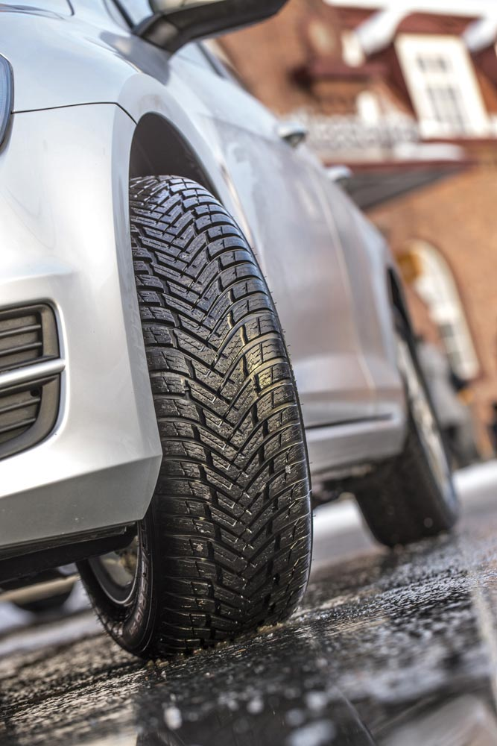
Die neue High-Performance Nokian Weatherproof Allwetterreifen-Familie beendet das Reifenwechsel-Roulette, das die Autofahrer jeden Sommer und Winter nervt. Die Nokian Weatherproof Allwetterreifen sind echte Winterreifen und Sommerreifen zugleich – 2in1. Diese Highlights des revolutionären Nokian-Allwetterreifen-Konzeptes All-Weather kombinieren die zuverlässige Winter-Sicherheit der Nokian-Winterreifen mit der präzisen Fahrstabilität und dem exakten Handling der Nokian-Sommerreifen. Die Spitzen-Innovationen gewährleisten komfortables und sicheres Fahren das ganze Jahr lang auf Schweizer Strassen.

Das Multitalent Nokian Weatherproof Winterreifen+Sommerreifen ist für Fahrer konzipiert, die sicher bei Schnee und Schneematsch fahren möchten, aber auch effizient und mühelos im Sommer. Während herkömmliche Ganzjahresreifen eigentlich Sommerreifen mit einigen Winterfahreigenschaften sind, ist der Nokian Weatherproof sowohl ein echter Winterreifen für die Schweiz als auch ein Top-Sommerreifen in einem.

Langlebige Leistung bieten die finnischen Allwetterreifen für moderne Pkws, SUVs, Vans und Transporter. Alle Grössen dieser Allwetterreifen sind offiziell als Winterreifen zugelassen und haben das Schneeflockensymbol (3PMSF). Die Nokian Allwetterreifen unterscheiden sich durch ihre besseren Winterleistungen deutlich von den üblichen Ganzjahresreifen.

Der komfortable und haltbare Nokian Weatherproof SUV bietet exzellentes Handling auf Schnee, trockenen und nassen Strassen und sogar beim gefährlichen Schneematsch. Sein Laufflächengummi ist auf starke SUVs zugeschnitten. Ruhig und spritsparend fährt er während des ganzen Jahres.

Einige Ganzjahresreifen bieten nur eine mittelmässige Performance bei Schnee, Eis und Nässe

Manche Autofahrer sind von ihren Ganzjahresreifen enttäuscht. Die sollten die neuen Allwetterreifen von Nokian ausprobieren. Einige Ganzjahresreifen können gefährlich sein, wenn das Wetter kalt wird und die Strassen sich in verschneite, matschige und eisige Flächen verwandeln. Diese Ganzjahresreifen bringen eventuell nur eine mittelmässige Performance auf nassen und trockenen Strassen. Mit der einzigartigen Kombination aus Sicherheit und sorglosem Fahrkomfort bei jeder Witterung, müssen sich Autofahrer mit dem neuen Allwetterreifen Weatherproof von Nokian keine Gedanken mehr über die Wettervorhersage machen.

Die neue Nokian Weatherproof Allwetterreifen-Familie 2in1 bietet eines der grössten Produktprogramme auf dem Markt für das Ganzjahresreifen-Segment und enthält Dimensionen von 13 bis 18 Zoll der Geschwindigkeitsklassen T (190 km/h), H (210 km/h) bis V (240 km/h). Den Nokian Weatherproof SUV gibt es von 16 bis 19 Zoll der Geschwindigkeitsklassen H (210 km/h) und V (240 km/h). Für Transporter, Lieferwagen und Vans ist der neue Nokian Weatherproof C entwickelt worden mit einer Grössenpalette von 14 bis 16 Zoll der Geschwindigkeitsklassen R (170 km/h) bis T (190 km/h).

Nokian WR Winterreifen sind vielfache Testsieger und haben zahlreiche weitere Testerfolge erzielt

Die für die Schweizer Anforderungen optimierten Nokian WR Winterreifen sind Testsieger und haben zahlreiche weitere Testerfolge erzielt. Testsieger ist der Nokian WR D3 Winterreifen im „Auto Bild Schweiz“ Winterreifen-Test 2014 mit der Bestnote „vorbildlich“. Sicheres Fahrverhalten und kurze Bremswege ergeben das Top-Ergebnis Note 2+ bei Schnee. Als Testsieger gewannen Nokian-Winterreifen auch die Tests 2014 von Auto Club Europa ACE, GTÜ, „Auto Bild allrad“, „OFF ROAD“, „SUV MAGAZIN“ und ARBÖ. Die Bestnoten „vorbildlich“ und „sehr empfehlenswert“ erzielten die Finnland-Reifen ebenfalls in diesen Tests.

Grosses Winterreifenprogramm der Premium-Marke Nokian Tyres

Die Premium-Marke Nokian Tyres bietet ein sehr grosses Winterreifenprogramm mit den neuen Modellen Nokian WR D4, Nokian WR SUV 3 und Nokian WR C3 Transporterreifen sowie dem neuen Allwetterreifen Nokian Weatherproof, komplettiert vom sportlichen Nokian WR A3 für Hochleistungs-Autos und dem Vorgänger und vielfachen Testsieger Nokian WR D3. Zahlreiche Grössen von 13 bis 21 Zoll der Geschwindigkeitsklassen Q (160 km/h) bis W (270 km/h) gibt es mit Nokian Tyres Satisfaction Zufriedenheitsgarantie für fast alle Automodelle im Reifenhandel zum Reifenwechsel, auch auf Felgen als Winterkompletträder.

www.nokiantyres.ch
Reifen- und Auto-Service Vianor von Nokian Tyres:

http://vianor.ch

Redaktion: Dr. Falk Köhler

Fotos Bildunterschriften

nokian-wr-suv-3-ist-der-erste-aa-klasse-winterreifen-der-welt-bei-nassgriff-und-kraftstoffverbrauch-nokian-foto-416.jpg
Bildunterschrift:

Der revolutionäre Nokian WR SUV 3 ist der erste AA-Klasse-Winterreifen der Welt bei Nassgriff und Kraftstoffverbrauch Foto: Nokian Tyres

der-nokian-wr-d4-winterreifen-bietet-den-besten-nassgriff-in-der-a-klasse-des-eu-reifenlabels-nokian-foto-399.jpg
Bildunterschrift:

Der Nokian WR D4 Winterreifen bietet den besten Nassgriff in der A-Klasse des EU-Reifenlabels und fährt sicher auf nassen und verschneiten Straßen gleichermaßen Foto: Nokian Tyres

nokian-wr-suv-3-kann-den-bremsweg-um-bis-zu-18-meter-verkuerzen-auf-nassen-strassen-nokian-foto-417.jpg
Bildunterschrift:

Der erste AA-Klasse-Winterreifen der Welt Nokian WR SUV 3 kann den Bremsweg um bis zu 18 Meter verkürzen auf nassen Straßen und bis zu 0,6 Liter Kraftstoff sparen auf 100 Kilometern Foto: Nokian Tyres

nokian-optimierte-lamellen-bloecke-staerkerer-winter-griff-und-besseres-lenkgefuehl-nokian-foto-400.jpg
Bildunterschrift:

Nokian Optimierte Lamellen-Blöcke: stärkerer Winter-Griff und besseres Lenkgefühl Foto: Nokian Tyres

nokian-wr-c3-winterreifen-fuer-transporter-nokian-foto-405.jpg
Bildunterschrift:

Der Nokian WR C3 Winterreifen für Transporter fährt sicher, dauerhaft und leicht auf den Straßen in der Stadt und auf dem Lande Foto: Nokian Tyres

nokian-weatherproof-allwetterreifen-nokian-winterreifen-sommerreifen-nokian-foto-403.jpg
Bildunterschrift:

Der Nokian Weatherproof Allwetterreifen kombiniert die zuverlässige Winter-Sicherheit der Nokian-Winterreifen mit der präzisen Fahrstabilität und dem exakten Handling der Nokian-Sommerreifen – 2in1 Foto: Nokian Tyres

Fotos Downloads

Fotos Downloads Nokian WR SUV 3 Winterreifen:
www.nokiantyres.com/AA-labelNokianWRSUV3

Fotos Downloads Nokian WR D4 Winterreifen:
www.nokiantyres.com/NokianWRD4

Fotos Downloads Nokian WR C3 Transporter-Winterreifen:
www.nokiantyres.com/NokianWRC3

Fotos Downloads Nokian Weatherproof Allwetterreifen:
www.nokiantyres.com/NokianWeatherproof

Videos:

Erster AA-Klasse-Winterreifen der Welt bei Nassgriff und Kraftstoffverbrauch von Nokian Tyres:
Der neue Nokian WR SUV 3
http://youtu.be/uBL39W2YkkI

Erster Winterreifen der Welt mit A-Nassgriff-Klasse von Nokian Tyres:
Nokian WR D4 Winterreifen
http://youtu.be/_mHvytBviEk

Nokian Tyres: Erster Winterreifen der Welt mit A-Energie-Klasse
http://youtu.be/Wo4omb0Eil4

Nokian WR sind vielfache Testsieger in den Winterreifen-Tests 2014
http://youtu.be/h5R-BFewOtg

An der Spitze des Winterreifen-Testens: Testzentrum ”Weiße Hölle” von Nokian Tyres in Ivalo
http://youtu.be/CQngcAs8vDQ

Nokian Tyres: Aramid schützt das Leben
https://youtu.be/uPB9hlVpmic

Weitere Informationen

Nokian Tyres bringt ersten AA-Klasse-Winterreifen der Welt bei Nassgriff und Kraftstoffverbrauch
http://www.nokiantyres.ch/firma/pressemitteilung/nokian-tyres-bringt-ersten-aa-klasse-winterreifen-der-welt-bei-nassgriff-und-kraftstoffverbrauch-2/

Erster Winterreifen der Welt mit A-Nassgriff-Klasse von Nokian Tyres: Nokian WR D4
http://www.nokiantyres.ch/firma/pressemitteilung/erster-winterreifen-der-welt-mit-a-nassgriff-klasse-von-nokian-tyres/

Neuer Nokian WR C3 Transporter-Winterreifen bietet unfehlbare Leistung für den Schweizer Winter
http://www.nokiantyres.ch/firma/pressemitteilung/neuer-nokian-wr-c3-transporter-winterreifen-bietet-unfehlbare-leistung-fur-den-schweizer-winter-2/

Nokian Weatherproof Allwetterreifen – sicherer Fahrkomfort das ganze Jahr
http://www.nokiantyres.ch/firma/pressemitteilung/nokian-weatherproof-allwetterreifen-sicherer-fahrkomfort-das-ganze-jahr-2/

Fortschrittlichste grüne Winterreifen-Technologie für Elektro-Autos: Erster Winterreifen der Welt mit A-Energie-Klasse von Nokian Tyres
http://www.nokiantyres.ch/firma/pressemitteilung/fortschrittlichste-grune-winterreifen-technologie-fur-elektro-autos-erster-winterreifen-der-welt-mit-2/

Nokian-Reifen fahren neuen Weltrekord mit 335,71 km/h auf Eis und sind die Schnellsten
http://www.nokiantyres.ch/firma/pressemitteilung/nokian-reifen-fahren-neuen-weltrekord-mit-335-71-km-h-auf-eis-und-sind-die-schnellsten/

Nokian Tyres: erster Nicht-Spike-Winterreifen der Welt mit Spikes
http://www.nokiantyres.ch/firma/pressemitteilung/nokian-tyres-erster-nicht-spike-winterreifen-der-welt-mit-spikes/

Nokian WR ist Testsieger 2014 im „Auto Bild Schweiz“ Winterreifen-Test
http://www.nokiantyres.ch/firma/pressemitteilung/nokian-wr-ist-testsieger-2014-im-auto-bild-schweiz-winterreifen-test/

Testsieger Nokian-Reifen: über 40 Testsiege für Nokian-Winterreifen im Winter 2014
http://www.nokiantyres.ch/innovationen/testsieger-nokian-reifen/

Nokian WR SUV 3 Winterreifen
http://www.nokiantyres.ch/winterreifen/nokian-wr-suv-3/

Nokian WR D4 Winterreifen
http://www.nokiantyres.ch/winterreifen/nokian-wr-d4/

Winterreifen vor 80 Jahren erfunden von Nokian Tyres
http://www.nokiantyres.ch/firma/pressemitteilung/winterreifen-vor-80-jahren-erfunden-von-nokian-tyres-2/

So hat sich der Winterreifen verändert – Vergleich des ersten Winterreifens der Welt mit dem Haftreifen der neuen Technologie
http://www.nokiantyres.ch/firma/fakten-ber-den-konzern/geschichte/so-hat-sich-der-winterreifen-verandert/

EU-Reifenkennzeichnungen: Sicherheit, Wirtschaftlichkeit und Umwelteffizienz
http://www.nokiantyres.ch/innovationen/reifeninformationen/eu-reifenkennzeichnungen/

Nokian Tyres ist der führende Winterreifenspezialist der Welt, vielfacher Testsieger, Erfinder des Winterreifens, Weltrekord-Inhaber und Innovationsführer

Nokian Tyres bietet als führender Winterreifenspezialist der Welt, vielfacher Testsieger und Erfinder des Winterreifens die sichersten Reifen für nordische Bedingungen. Die innovativen Nokian-Reifen aus Finnland zeigen ihre hohe Qualität besonders bei Schnee, Eis, hartem Klima und anspruchsvollen Fahrsituationen seit 80 Jahren. Ausserdem produziert die Premium-Marke Nokian auch speziell für das Schweizer Wetter und die hohen Geschwindigkeiten auf den Schweizer Autobahnen entwickelte Reifen.

Einen neuen Guinness Weltrekord fuhren serienmässige Nokian-Winterreifen mit 335,713 km/h Höchstgeschwindigkeit auf Eis mit einem Auto und sind damit die Schnellsten. Als Innovationsführer präsentierte Nokian Tyres den ersten Nicht-Spike-Winterreifen der Welt mit Spikes, die auf Knopfdruck ausfahren, damit der Reifen besser greift. Ferner führte der Pneuhersteller den energiesparsamsten Winterreifen der Welt mit A-Energie-Klasse ein.

Nokian Tyres präsentiert ersten AA-Klasse-Winterreifen der Welt bei Nassgriff und Kraftstoffverbrauch sowie ersten A-Nassgriff-Klasse-Winterreifen der Welt für Pkws

Der erste Winterreifen der Welt in der besten Klasse A des Reifenlabels im Nassgriff und Kraftstoffverbrauch kommt von Nokian Tyres, der Nokian WR SUV 3. Der revolutionäre Nokian WR SUV 3 Winterreifen für SUVs kann den Bremsweg um bis zu 18 Meter verkürzen auf nassen Strassen und bis zu 0,6 Liter Kraftstoff sparen auf 100 Kilometern (Grösse 265/50 R19 V). Sein Nokian Nässe+Schnee-Griff-SUV-Silica-Gummi bietet stärksten Griff und niedrigen Spritverbrauch, seine Nokian Aramid-Seitenwand-Technologie garantiert höchste Festigkeit.

Den ersten Winterreifen der Welt mit dem besten Nassgriff in der A-Klasse für Pkws bringt auch Nokian Tyres, den Nokian WR D4. Der neue Nokian WR D4 Winterreifen bietet als Griff-Champion einzigartige Innovationen. Das vielseitige Chamäleon für Winterstrassen fährt sicher auf nassen und verschneiten Strassen gleichermassen. Dieser oberste Winter-Herrscher Nokian WR D4 des Pioniers der Winterreifen-Technologie haftet fest bei Regen, Schnee und Schneematsch und hat den kürzesten Bremsweg im wechselhaften Schweizer Winter-Wetter.

Grosses Winterreifenprogramm der Premium-Marke Nokian Tyres

Das sehr grosse Premium-Winterreifenprogramm von Nokian Tyres bietet die neuen Nokian WR D4, Nokian WR SUV 3, Nokian WR C3 Transporterreifen und Nokian Weatherproof Allwetterreifen, ergänzt vom Nokian WR A3 für Hochleistungs-Autos und vom vielfachen Testsieger Nokian WR D3.

Nokian-Reifen geben grosse Sicherheit, sparen Sprit und leben Umweltfreundlichkeit. Das Unternehmen ist die Nummer 1 in der Markenbekanntheit und Markenwertschätzung in Skandinavien sowie Russland und hat ein positives, aussergewöhnliches Image.

Nokian WR Winterreifen sind Testsieger und haben zahlreiche weitere Testerfolge erzielt

Die für die Schweizer Anforderungen optimierten Nokian WR Winterreifen sind Testsieger und haben zahlreiche weitere Testerfolge erzielt. Testsieger ist der Nokian WR D3 Winterreifen im „Auto Bild Schweiz“ Winterreifen-Test 2014 mit der Bestnote „vorbildlich“. Sicheres Fahrverhalten und kurze Bremswege ergeben das Top-Ergebnis Note 2+ bei Schnee. Als Testsieger gewannen Nokian-Winterreifen auch die Tests 2014 von Auto Club Europa ACE, GTÜ, „Auto Bild allrad“, „OFF ROAD“, „SUV MAGAZIN“ und ARBÖ. Die Bestnoten „vorbildlich“ und „sehr empfehlenswert“ erzielten die Finnland-Reifen ebenfalls in diesen Tests.

Testsieger wurden Nokian-Reifen bei über 40 Winterreifen-Tests der Auto-Zeitschriften Zeitschriften im letzten Winter und bestätigen damit das gute Image der skandinavischen Premium-Marke.

Nokian-Sommerreifen sind vielfache Testsieger im TCS Sommerreifen-Test 2015 und bei Stiftung Warentest sowie bei „Auto Bild allrad“, „OFF ROAD“ und in weiteren Tests

Die Sommerreifen von Nokian sind vielfache Testsieger, bieten hohe Sicherheit und sparen Sprit. Der Nokian Line ist Testsieger im TCS Sommerreifen-Test 2015 und bei der Stiftung Warentest und erzielt die Bestnote „sehr empfehlenswert“. Testsieger wird der Nokian Line SUV im „Auto Bild allrad“ SUV-Sommerreifen-Test 2015 mit der Bestnote „vorbildlich“ und bei „auto TEST“. Der Nokian zLine SUV ist der Testsieger bei „OFF ROAD“ und bekommt die Höchstwertung „besonders empfehlenswert“.

Die Bestnote „sehr empfehlenswert“ erreichte der Nokian Line bereits im TCS Sommerreifen-Test 2014 und bei der Stiftung Warentest und war in der Testsieger-Spitzengruppe. Der Testsieger wurde auch der Nokian Z SUV bei „OFF ROAD“ mit Bestnote „SEHR EMPFEHLENSWERT“ und ebenfalls im „SUV MAGAZIN“.

Nokian Tyres Satisfaction Zufriedenheitsgarantie macht dem Reifenkäufer Freude

Nokian Tyres gibt eine Zufriedenheitsgarantie. Wenn ein Käufer aus irgendeinem Grund mit seinen neuen Reifen von Nokian nicht zufrieden ist, kann er sie innerhalb von 14 Tagen gegen einen anderen Satz Reifen bei seinem NAD- oder Vianor-Händler umtauschen. Montage und Auswuchten sind kostenlos. Die Nokian Tyres Satisfaction Zufriedenheitsgarantie bietet deutlich mehr Vorteile als normale Produkt-Garantien – sie bringt Freude und Zufriedenheit als Rundum-sorglos-Schutz.

Mehr Sicherheit durch Innovationen: Nokian-Winter-Sicherheits-Anzeiger mit Schneeflocke und Nokian-Fahrsicherheits-Anzeiger mit Aquaplaning-Warnung

Ein Winter-Sicherheits-Anzeiger mit Schneeflocke im Nokian WR Winterreifen erhöht die Winter-Sicherheit. Er gibt die Profiltiefe als Zahlen von 8 bis 4 in Millimetern an. Die Zahlen verschwinden nacheinander, wenn sich der Reifen abnutzt und seine Profiltiefe geringer wird. Die Schneeflocke bleibt bis zu 4 Millimetern Profil sichtbar. Wenn sie nicht mehr zu sehen ist, sollte man seine Winterreifen erneuern, um genügend Sicherheit zu haben. Die Rillen müssen mindestens 4 Millimeter tief sein, um genügend Griff auf Schnee zu bieten und Schneematsch-Aquaplaning sowie Aquaplaning zu verhindern bei Winter- und Sommerreifen.

Der Fahrsicherheits-Anzeiger mit Aquaplaning-Warnung von Nokian in den Sommerreifen zeigt dem Autofahrer die Profiltiefe einfach als Zahlen von 8 bis 3 an. Ein Aquaplaning-Warnanzeiger darin warnt mit einem Tropfensymbol vor Aquaplaninggefahr. Bei nur noch vier Millimetern Restprofil verschwindet der Tropfen und weist so auf ein erhöhtes Risiko hin. Diese Innovationen hat kein anderer Reifenhersteller.

Nokian Tyres erzielte 1,389 Milliarden Euro Umsatz in 2014

Nokian Tyres erwirtschaftete einen Umsatz von 1,389 Milliarden Euro in 2014 und hatte über 4000 Mitarbeiter. In der Schweiz agiert Nokian Tyres mit der konzerneigenen Vertriebsgesellschaft Nokian Reifen AG in Baden. Dem Unternehmen gehört auch der Reifen- und Auto-Service Vianor mit über 1300 Fachbetrieben in 27 Ländern.

www.nokiantyres.ch
Reifen- und Auto-Service Vianor von Nokian Tyres:

http://vianor.ch

Pressekontakt:
Dr. Falk Köhler PR
Dr. Falk Köhler
Tel. +49 40 54 73 12 12
Fax +49 40 54 73 12 22
E-Mail Dr.Falk.Koehler@Dr-Falk-Koehler.de
www.Dr-Falk-Koehler.de
Ödenweg 59
22397 Hamburg
Germany

Beleg-Exemplar erfreut, bitte an Dr. Falk Köhler PR

Weitere Informationen:

www.twitter.com/NokianTyresCom
www.youtube.com/NokianTyresCom
www.facebook.com/nokiantyres
www.linkedin.com/company/nokian-tyres-plc
Autofahrer-Blog:
http://community.nokiantires.com/
Nokian Tyres Experten-Blog:
http://nordictyreblog.com/

Nokian Tyres Schweiz
Nokian Reifen AG
Täfernstrasse 2
5405 Baden
Schweiz
Geschäftsführer Salvatore di Salvatore, Tel. +44 807 40 19
E-Mail Salvatore.diSalvatore@nokiantyres.com
www.nokiantyres.ch

Nokian Tyres Europa
Nokian Tyres s.r.o

V Parku 2336/22

148 00 Praha 4
Czech Republic
Managing Director Central Europe Hannu Liitsola, Tel. +420 605 236 440
E-Mail hannu.liitsola@nokiantyres.com

Technical Customer Service Manager CE Sven Dittmann, Dipl.-Ing., Tel. +49 8143 444 850

E-Mail sven.dittmann@nokiantyres.com

Marketing Manager Lukáš Líbal, Tel. +420 222 507 759

E-Mail lukas.libal@nokiantyres.com
www.nokiantyres.ch

Nokian Tyres Finnland Hauptsitz
Nokian Tyres plc
Pirkkalaistie 7
P.O.Box 20
37101 Nokia
Finland
Product Development Manager Olli Seppälä, Tel. +358 10 401 7549
E-Mail olli.seppala@nokiantyres.com
Development Manager Juha Pirhonen, Tel. +358 10 401 7708

E-Mail juha.pirhonen@nokiantyres.com
Technical Customer Service Manager Matti Morri, Tel. +358 10 401 7621

E-Mail matti.morri@nokiantyres.com
Product Manager Central Europe Stéphane Clepkens, Tel. +358 50 462 7536
E-Mail stephane.clepkens@nokiantyres.com
www.nokiantyres.ch

